# 使用方法

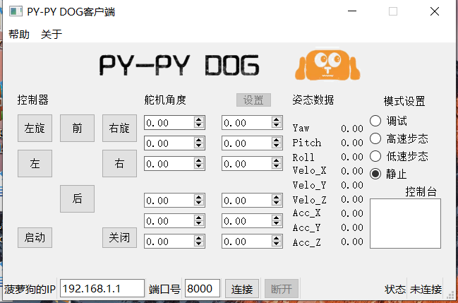

1.ESP8266开启热点并且配置为TCP客户端透传模式，esp8266的IP设置为192.168.1.1 端口号设置为8000， 在esp8266通电后，用电脑WIFI连接esp8266发射的热点。

2.点击连接

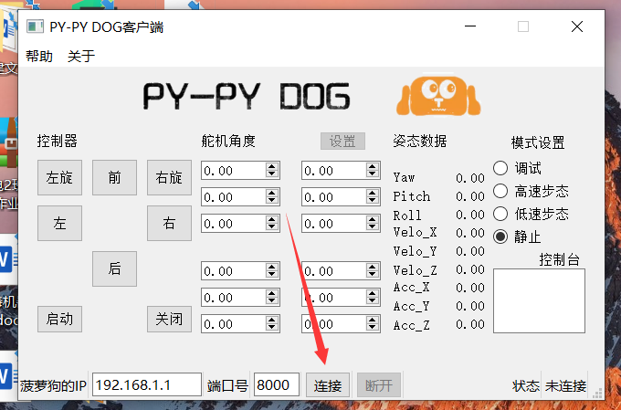

如果连接正确 客户端会显示已经连接

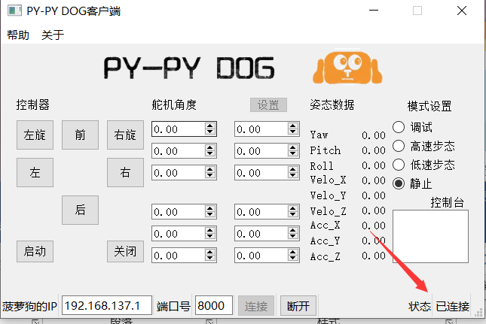

3.此区域进行狗的移动控制 也可以单击任意一个按钮后按wsadqe进行控制详情见帮助

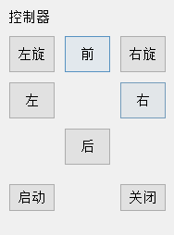

当处于非调试模式的时候，此区域进行舵狗的舵机角度回传显示，当处于调试模式的时候，此区域可进行舵机的角度控制，通过右上方的设置按钮进行数据下发。

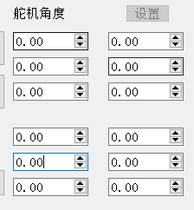

此区域进行mpu6050数据的回传显示 此区域进行模式选择

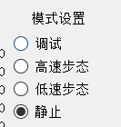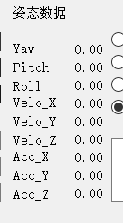

# 帧结构

常规帧

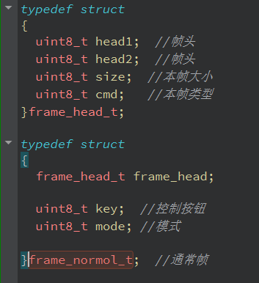

1.常规帧实例



0x5A 0x5B 是固定帧头 0x06是这一帧数据的整体大小，0x21是本帧的类型，第一个0x00是key的值，第二个0x00是模式的值。

Key是一个8位无符号数，用二进制表示是00000000，每一个位代表按键是否被按下，按下为1。

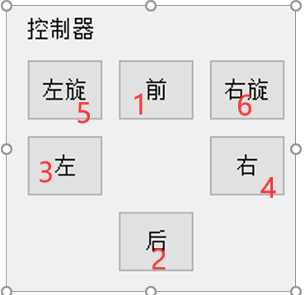 由于只有6个按键故只使用了低6位。

例如当左被按下时 key的二进制位从右往左第3位被置1 也就是00000100 对应的16进制刚好为0x04



Mode是一个8位无符号数，代表当前模式的值

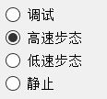

静止---0x00

低速—0x01

高速—0x02

调试—0x03

例如 当处于高速模式时



突发帧

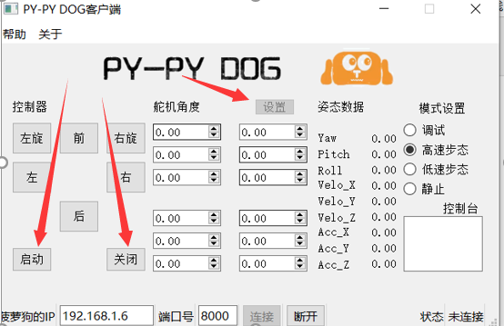

当这三个按键被按下时将会发送突发帧，

帧实例

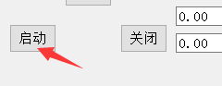

当启动按钮被按下



帧头1 --–0x5A

帧头2 --–0x5B

本帧尺寸 0x04

CMD—0x22

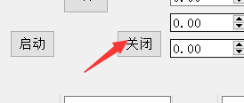

当关闭被按下



帧头1 --–0x5A

帧头2 --–0x5B

本帧尺寸 0x04

CMD—0x23

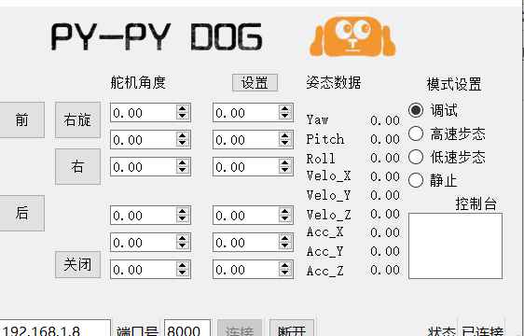

当处于调试模式并且设置被按下时将会发送

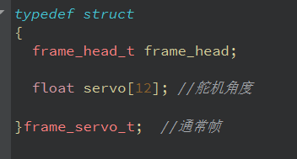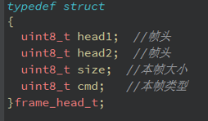

帧实例

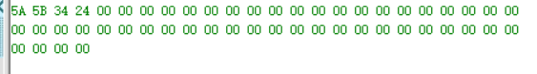

帧头1 --–0x5A

帧头2 --–0x5B

本帧尺寸 0x34

CMD—0x24

其余就是float数组

### 舵狗数据回传

回传陀螺仪数据

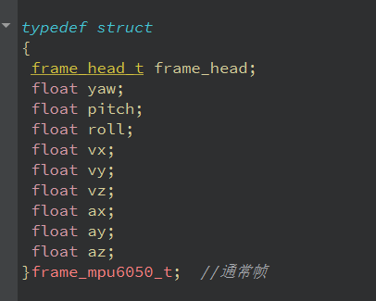

帧头1 --–0x5A

帧头2 --–0x5B

本帧尺寸—取frame_mpu6050_t结构体大小

CMD—0x25

回传舵机数据

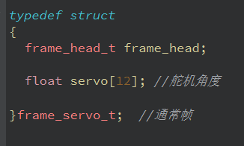

帧头1 --–0x5A

帧头2 --–0x5B

本帧尺寸—取frame_servo_t结构体大小

CMD—0x24